BACCALAURÉAT GÉNÉRAL

Épreuve pratique de l’enseignement de spécialité physique-chimie
Évaluation des Compétences Expérimentales

Cette situation d’évaluation fait partie de la banque nationale.

ÉNONCÉ DESTINÉ AU CANDIDAT

NOM : | Prénom :
Centre d’examen : | n° d’inscription :

Cette situation d’évaluation comporte cinq pages sur lesquelles le candidat doit consigner ses réponses.
Le candidat doit restituer ce document avant de sortir de la salle d'examen.

Le candidat doit agir en autonomie et faire preuve d’initiative tout au long de l’épreuve.
En cas de difficulté, le candidat peut solliciter l’examinateur afin de lui permettre de continuer la tâche.
L’examinateur peut intervenir à tout moment, s’il le juge utile.
L’usage de calculatrice avec mode examen actif est autorisé. L’usage de calculatrice sans mémoire « type collège » est autorisé.

CONTEXTE DE LA SITUATION D’ÉVALUATION

Le Lugol® et le Métacuprol® sont deux antiseptiques utilisés en dermatologie. Le Lugol® est une solution aqueuse contenant notamment du diiode ; le Métacuprol® est un comprimé effervescent contenant du sulfate de cuivre.
Lorsque ces deux composés ont été mélangés en vue d’une utilisation, ils doivent être séparés car ils ne sont pas recyclés de la même manière. Pour cela, on peut réaliser une extraction liquide-liquide.

On modélise le mélange des deux antiseptiques par une solution aqueuse de diiode et de sulfate de cuivre préalablement préparée au laboratoire.

Le but de cette épreuve est de choisir le solvant le plus adapté à l’extraction du diiode de ce mélange.

INFORMATIONS MISES À DISPOSITION DU CANDIDAT

Extraction liquide-liquide

Pour réaliser une extraction liquide-liquide de manière satisfaisante, plusieurs critères doivent être respectés :

- Le solvant extracteur doit être non-miscible au solvant d’origine.
- L’espèce chimique à extraire doit être plus soluble dans le solvant extracteur que dans le solvant d’origine.
- Le solvant extracteur choisi doit être le moins toxique et le moins dangereux possible pour l’environnement.

Données physico-chimiques de quelques solvants

Solvant | Eau | Éthanol | Cyclohexane | Huile de lin
Masse volumique ($\text{kg∙}{\text{L}}^{\text{-1}})$ | 1,0 | 0,79 | 0,78 | 0,93
Miscibilité avec l’eau | - | Oui | Très faible | Très Faible
Solubilité du diiode dans le solvant | Très faible | Très élevée | Élevée | Élevée
Couleur de la solution de diiode dans le solvant | Jaune | Brun | Violet-rose | Brun
Solubilité du sulfate de cuivre dans le solvant | Très élevée | Faible | Presque nulle | Presque nulle
Sécurité | - |   H225 |     H225 - H304 - H315 - H336 - H410 | -

Rendement de l’extraction du diiode

Le rendement r d’une extraction est le quotient de la quantité de matière de soluté passée dans le solvant extracteur divisé par la quantité de matière de soluté présente dans le mélange initial :
$$\text{r} \text{=}\frac{{\text{n}}_{{\text{I}}_{\text{2}}\text{, extrait}}}{{\text{n}}_{{\text{I}}_{\text{2}}\text{,initial}}}$$
Dans le contexte de cette extraction, les quantités de matière étant contenues dans un même volume, le rendement de l’extraction peut s’écrire :
$$\text{r}=\frac{{\text{C}}_{{\text{I}}_{\text{2}}\text{ initial}} - {\text{C}}_{{\text{I}}_{\text{2}}\text{ restant}}}{{\text{C}}_{{\text{I}}_{\text{2}}\text{ initial}}}$$
avec :
${\text{C}}_{{\text{I}}_{\text{2}}\text{ initial}}$ la concentration en quantité de matière en diiode dans la phase aqueuse avant l’extraction,
${\text{C}}_{{\text{I}}_{\text{2}}\text{ restant}}$ la concentration en quantité de matière en diiode dans la phase aqueuse après l’extraction.

Spectres d’absorption
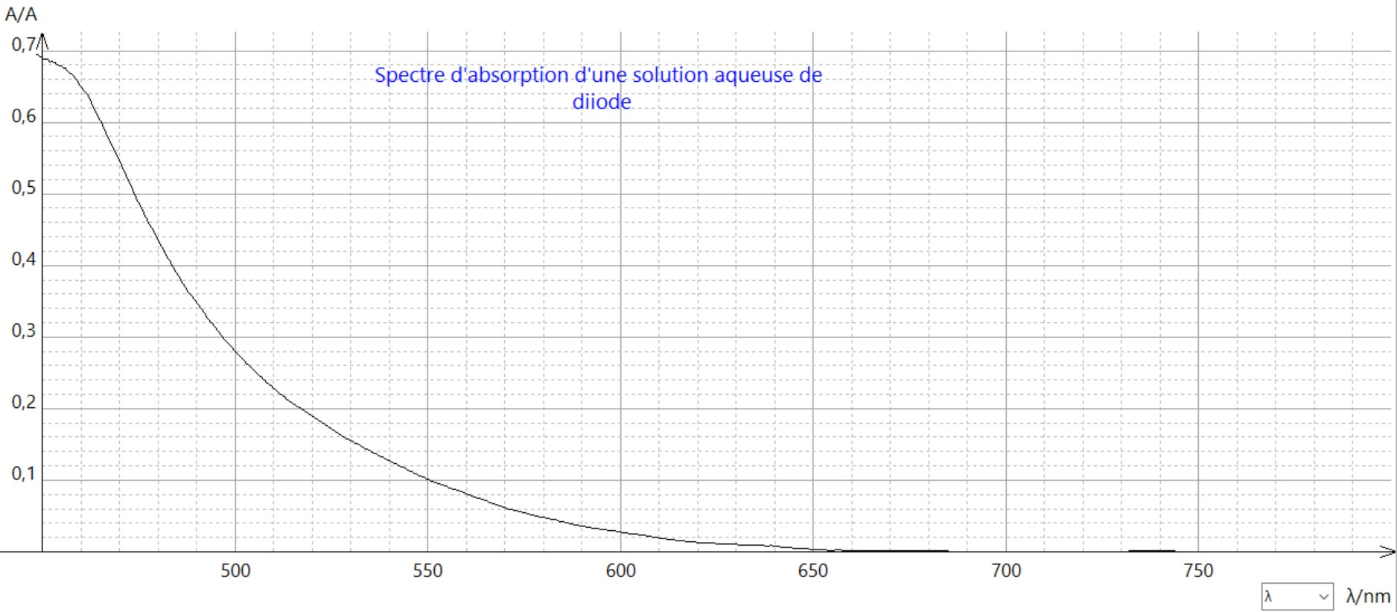
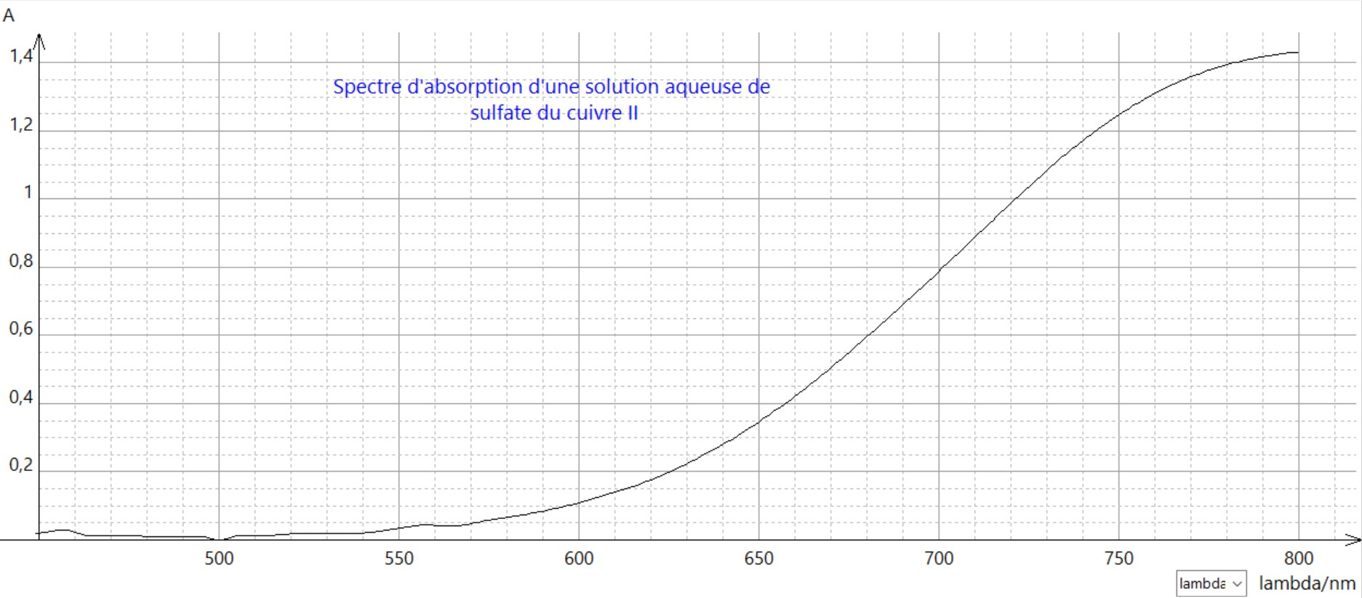
TRAVAIL À EFFECTUER

- Extraction du diiode par de l’huile de lin (10 minutes conseillées)

La solution de diiode et de sulfate de cuivre étudiée est appelée solution S.

  - Mettre en œuvre le protocole d’extraction du diiode suivant :

- Verser 30 mL de solution S dans une ampoule à décanter.
- Ajouter 20 mL d’huile de lin.
- Mettre en œuvre l’extraction.
- Laisser décanter.
On procèdera à la séparation ultérieurement.

  - Justifier le choix de l’huile de lin pour extraire le diiode de la solution S. Trois arguments sont attendus.
………………………………………………………………………………………………………………………………………
………………………………………………………………………………………………………………………………………
………………………………………………………………………………………………………………………………………
………………………………………………………………………………………………………………………………………

- Gamme d’étalonnage (25 minutes conseillées)
Le tableau ci-dessous présente les valeurs des absorbances mesurées pour une gamme-étalon de solutions aqueuses de diiode. Dans le cadre de cette évaluation, on a choisi de réaliser ces mesures à la longueur d’onde de travail $\text{λ}=475$ nm.

Solution étalon | S₁ | S₂ | S₃ | S₄ | S₅
Concentration en quantité de matière ${\text{C}}_{{\text{I}}_{\text{2}}}$ ($\text{mol}∙{\text{L}}^{\text{–1}})$ | $$\text{2,5} \text{×} {\text{10}}^{\text{–3}}$$ | $$\text{2,0} \text{×} {\text{10}}^{\text{–3}}$$ | $$\text{1,5} \text{×}{ \text{10}}^{\text{–3}}$$ | $$\text{2,5} \text{×} {\text{10}}^{\text{–4}}$$ | $$\text{1,0} \text{×} {\text{10}}^{\text{–4}}$$
Absorbance A | ….. | ….. | ….. |  | ..…

  - Proposer un protocole pour préparer, par dilution, la solution étalon S₄ à partir de la solution S₁.
…………………………………………………………………………………………………………………………………….
…………………………………………………………………………………………………………………………………….
…………………………………………………………………………………………………………………………………….
…………………………………………………………………………………………………………………………………….
…………………………………………………………………………………………………………………………………….
…………………………………………………………………………………………………………………………………….

APPEL n°1
Appeler le professeur pour lui présenter la verrerie à utiliser ou en cas de difficulté
  - Tracé de la droite d’étalonnage
- Préparer la solution étalon S₄.
- Mesurer l’absorbance de la solution étalon S₄ à la longueur d’onde de travail et compléter le tableau précédent.
- Tracer la courbe d’étalonnage $\text{A} \text{=} \text{f(}{\text{C}}_{{\text{I}}_{\text{2}}}\text{)}$ sur un tableur-grapheur puis la modéliser.

APPEL n°2
Appeler le professeur pour lui présenter la courbe d’étalonnage
ou en cas de difficulté

- Efficacité de l’extraction du diiode (25 minutes conseillées)

  - Séparation des deux phases
- Récupérer la phase aqueuse dans un erlenmeyer propre.

La phase aqueuse récupérée est nommée « phase aqueuse lin ».

  - La phase aqueuse récupérée contient plusieurs espèces chimiques.

À l’aide des documents fournis, justifier le fait qu’à la longueur d’onde choisie précédemment, on puisse considérer que l’absorbance de la solution n’est due qu’à la présence de diiode.
…………………………………………………………………………………………………………………………………….
…………………………………………………………………………………………………………………………………….
…………………………………………………………………………………………………………………………………….
…………………………………………………………………………………………………………………………………….

L’extraction de la solution S a été effectuée dans les mêmes conditions que précédemment avec du cyclohexane. La phase aqueuse recueillie après décantation est notée « phase aqueuse cyclohexane ».
Pour comparer l’efficacité des deux extractions, on peut déterminer leurs rendements respectifs.

  - Mesurer les absorbances, à la longueur d’onde $\text{λ}=$ 475 nm, des deux phases aqueuses extraites puis déterminer leurs concentrations ${\text{C}}_{{\text{I}}_{\text{2}}\text{ restant}}$ en quantité de matière de diiode restant dans la phase aqueuse et compléter le tableau ci-après :
 | Solution S extraite avec l’huile de lin  « phase aqueuse lin » | Solution S extraite avec le cyclohexane  « phase aqueuse cyclohexane »
Absorbance
Concentration en quantité de matière de diiode ${\text{C}}_{{\text{I}}_{\text{2}}\text{ restant}}$

APPEL n°3
Appeler le professeur pour lui présenter les résultats expérimentaux
ou en cas de difficulté

  - Calculer les rendements des deux extractions sachant que la concentration en quantité de matière initiale de diiode dans le mélange était : ${\text{C}}_{{\text{I}}_{\text{2}}\text{ initial}}=\text{2,5} \text{×} {\text{10}}^{\text{–3}}\text{ mol}\text{∙}{\text{L}}^{\text{-1}}$.

Rendement de l’extraction avec l’huile de lin ${\text{r}}_{\text{1}}$ | Rendement de l’extraction avec le cyclohexane ${\text{r}}_{\text{2}}$

  - D’après les résultats ci-dessus, quel est le solvant le plus adapté à l’extraction du diiode ? Justifier.
………………………………………………………………………………………………………………………………………
………………………………………………………………………………………………………………………………………
………………………………………………………………………………………………………………………………………
………………………………………………………………………………………………………………………………………

Défaire le montage et ranger la paillasse avant de quitter la salle.

